وزارة التـعـــــليــــم العــــاليوالبـحث العـلمي  جـــــامعة 8 ماي1945 قالمة  كلية الآداب واللغات  قسم الآداب و اللغة الإنجليزية | 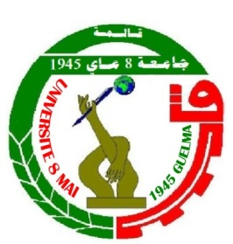 | Ministère de l'enseignement supérieur  et de la recherche scientifique  Université 8 mai 1945 Guelma  Faculté des lettres et langues  Département de lettres et langue anglaise

بطاقة متابعة المتربص
الطالب: ................................ الفوج: ...................

رقم الحصة | التاريخ و التوقيت | الاعمال المنجزة | امضاء و ملاحظات المشرف
رقم الحصة | التاريخ و التوقيت | الاعمال المنجزة | امضاء و ملاحظات المشرف
رقم الحصة | التاريخ و التوقيت | الاعمال المنجزة | امضاء و ملاحظات المشرف

امضاء و ختم المؤسسة المستقبلة

